
Deltagerinformasjon – utgave 2-2017
Endringer og tillegg fra utgave 1 i rødt
(eventuell senere info kommer på løpets hjemmeside)
Bislett 24-timers 25.-26. november 2017
Hjemmeside: www.romerikeultra.no/p/24684/bislett-24-timers
Facebook: www.facebook.com/Bislett24
Arrangør: Romerike Ultraløperklubb www.romerikeultra.no

Hei løpevenner
Nå er det bare tre dager igjen til «årets lengste julebord» for 11. gang skal arrangeres på innendørsbanen under Bisletts tribuner.
Vi tror derfor det endelige antallet startende blir om lag 160 løpere som er det absolutt maksimale vi tror arenaen vil tåle. I øyeblikket er det 169 løpere på startlisten, men to av disse har meldt forfall. Vi innleder derfor med å be dere alle vise hensyn og følge de regler og anvisninger som gis, så skal det gå greit å komme fram for alle uansett hastighet. Mer om dette senere i dette skrivet.
Romerike Ultraløperklubb er ny som arrangør i år, men mange av oss har vært med i kulissene alle eller mange år – og vi satser på å lage et like bra arrangement som våre forgjengere.

TIDSSKJEMA:
LØRDAG 07:30 Bislett Stadion åpner dørene
LØRDAG 08:30 Startnummerutdeling
LØRDAG 10:00 Start
LØRDAG 16:00 Vi snur løpsretningen
LØRDAG 22:00 Vi snur løpsretningen
SØNDAG 04:00 Vi snur løpsretningen
SØNDAG 10:00 Sluttsignal og sluttmåling
SØNDAG 11:30 Premieutdeling Bislett24 og NM
ADKOMST:
For de som kommer med egen bil anbefales å bruke et av parkeringshusene i nærheten. Se oversikt: Parkering ved Bislett
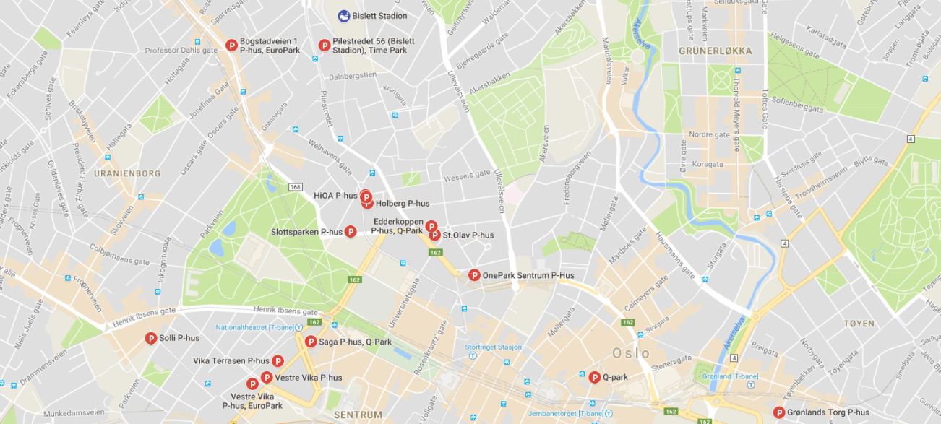
Inngang til innendørsbanen på Bislett er i Sofies gate selv om adressen er Louises gate 1. Inngangen er merket med Bislett24, og døren er åpen fra lørdag 07:30. Det er trapper (og heis) to etasjer ned til løpebanen, garderober og arenaområde.
Dette er også publikumsinngang.
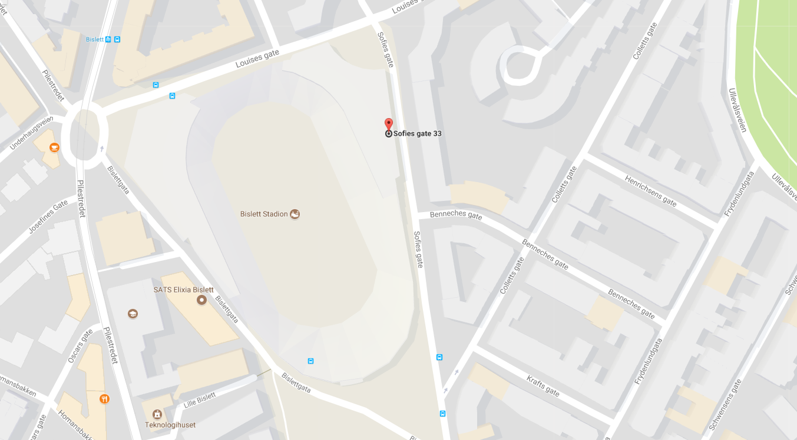

STARTNUMMERUTDELING:
Startnummerutdeling finner sted i arenaområdet som møter deg ved ankomst til innendørsbanen. Det er ingen mulighet for etteranmelding eller overføring av startplass løpsdagen, denne muligheten ble avsluttet 20. november.
Hvis vi oppdager at noen løper på en annens startnummer vil vedkommende bli diskvalifisert. Dette gjelder også selv om det oppdages i ettertid.

CHIP
Alle løper med to stk chip festet til startnummeret. Startnummer skal være uendret, alltid i front og alltid synlig. Det er derfor ikke tillatt å brette eller klippe i startnummeret. Ødelegger du chipen så registreres ingen rundepasseringer.

VIKTIG: PÅRØRENDE-SKJEMA
Ved ankomst må alle deltagere fylle ut et pårørendeskjema før de kan hente ut startnummeret. Dette skjemaet er lagt med ved utsendelse av denne deltagerinformasjonen. Det blir også lagt ut på løpets hjemmeside.
Hvis du printer ut dette skjemaet og fyller det ut før ankomst vil startnummerutdelingen gå raskere.

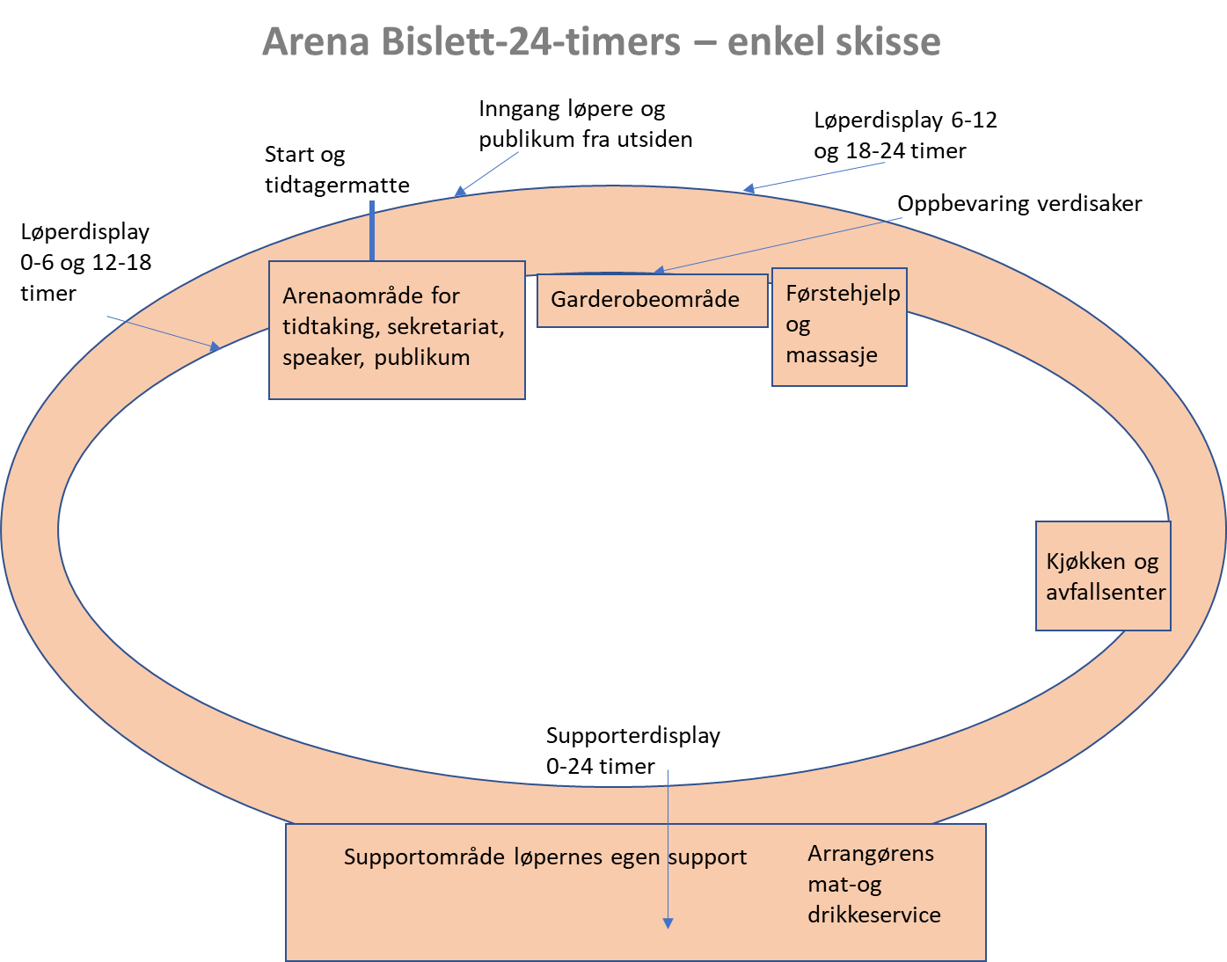

GARDEROBER, OG TOALETTER:
Garderober og toaletter er i arenaområdet på den siden du kommer ned til løpebanene. Toalettene ryddes og vaskes hver time. Vis hensyn dersom du må kaste opp, bruk heller søppelbøttene enn gulvet dersom du ikke rekker fram til toalettet.

VERDISAKER
Det er egne (60 stk) bokser for oppbevaring av verdisaker (lommebok, nøkler og andre småting) til venstre der du kommer ned i arenaområdet. Ta med egen hengelås dersom du ønsker å benytte en av disse.

SUPPORTSONER:
Hovedområdet for løpersupport er i sprintsonen på motsatt side av der du kommer ned til løpebanene. Vi setter ut bord som kan benyttes av løperne og de som supporterer løpere. Det vi uansett ikke være nok bord til alle og den plassen som mange mener de trenger. Vær derfor generøs mot andre og del plass; generøsitet og hjelpsomhet er litt av essensen i ultraløpingen. Dersom du har med deg hjelper(e) så be de om å utøve den samme generøsiteten. Ta gjerne med et eget campingbord e.l. som kan settes opp bakenfor de andre bordene. De som kommer fredag kan ikke plassere ut egne ting i supportsonene før arrangøren har rigget klart og gir klarsigneal, tidligst kl 20:00. Vent helst til lørdag morgen.
Arrangørens servicestasjon er i den ene enden av sprintsonen.
Det er også plass til noe support og egne depoter på inngangssiden. Følg arrangørens anvisning siden en del av plassen der er satt av til førstehjelp, massasje, tidtagere, display mv.
MAT OG DRIKKE:
Det vil alltid være et godt utvalg av mat og drikke på servicestasjonen.
MENY – ca tider:
16:00 Pasta med tomatsaus og kjøttboller (serveres separat)
20:00 Kjøttsuppe og grønnsakssuppe
22:00 Is
00:00 Pølser med lompe og grønnsakssuppe (ha eventuelt pølse i suppa)
02:00 Vafler
04:00 Buljong/kylling/ris
07:00 havregrøt
I tillegg vil det bli servert:
Vann, sportsdrikk*, kaffe, te, melk, Cola og Solo/Fanta
Brødmat med diverse pålegg
Diverse kjeks
Diverse salt snacks
Diverse smågodt
Diverse frukt.

Hvis du er snill og hyggelig kan det også hende vi serverer en klem og overøser deg med komplimenter!
*Winforce Carbo Basic Plus – nøytral smak
Spesiell mat:
Dersom du er avhengig av, eller ønsker helt spesiell kost, må du ta med dette selv. Vegetarkost er ivaretatt ved at vi kommer til å servere maten - som pasta - tomatsaus - kjøttboller separat. Vi har derimot ikke mulighet til å ivaretatt gluten og andre allergier.

SUPPORTERE
Hjelpere, supportere, familie og venner har ikke adgang til servicestasjonen. Det er ikke lov for andre enn løperen selv å hente mat og/eller drikke fra servicestasjonen. Vi har heller ikke kapasitet til å servere andre enn de som deltar i konkurransen. Vær så snill å spre denne informasjonen til de som eventuelt skal hjelpe deg.
Bruk av strømkrevende kilder som vannkokere mv må dere avtale med arrangørene for å sikre at vi ikke overbelaster strømnettet.
Det er mulig vi kan klare å etablere et veldig enkelt serveringstilbud for publikum og supportere i arenaområdet der du kom ned til løpebanen, men mest sannsynlig blir det bare tilgang til te og kaffe.

Tilbud på Winforce Carbo Basic:
Vår leverandør av sportsdrikk tilbyr alle deltagerne 20% på Winforceproduktene i hele november. Produktene kan du handle her: WINFORCE
Bruk rabattkoden: Bislett24

REGLER FOR LØPEBANEN:
Alle løpere har lik rett til å løpe eller gå innerst i den indre banen – dette gjelder uavhengig av fart eller posisjon i løpet. Passering skjer altså utenfor løperne i indre bane, selv om det medfører noen ekstra meter for de raskeste løperne i løpet av døgnet.
Unntak: Dersom noen går ved siden av hverandre skal det alltid være en hel fri løpebane innenfor der de går og prater. Alle arrangører og deltagere har rett til å påpeke brudd på denne praksisen.
Det er kun løpere og arrangører som har lov til å bevege seg på banen. Verken supportere, barn, foreldre eller andre har lov til følge løperen på banen eller å gi support på andre steder enn i servicesonene. Gjentatte brudd på dette fører til diskvalifikasjon. Likevel har selvsagt supportere lov å bevege seg langs yttervegg for å komme til toaletter og andre ærend i arenaområdet på garderobesiden.
Det er ikke tillatt for løpere å stoppe opp, sitte eller ligge ned på banen. Unntaket er selvfølgelig dersom løperen skulle være skadet.

TILSKUERE:
Alle som ikke er deltagere, supportere eller arrangører henvises til arenaområdet der man kommen ned til løpebanene. Det gjelder selv om det er løpernes familie. Men for all del; du må mer enn gjerne invitere venner og familie til å besøke arenaen for å heie på deg og de andre løperne. Bare fortell dem hvor de skal være.

LØPETS GANG:
Starten vil være i arenaområdet der du kommer ned til løpebanene. Her vil også speaker være stasjonert, tidtaking skjer her, skjerm med løpende resultater finner du her og et webkamera vil også peke mot dette området.
Hver runde er 546 meter. Vær ekstra oppmerksom på at du ikke må gå fram/tilbake over tidtagermattene under løpets gang. Hvis du har passert toaletter eller annet, ikke gå tilbake men vent til neste runde. Unngå også å stoppe opp og prate ved tidtagermattene.
Vending hver 6. time skjer i umiddelbar nærhet av tidtagermattene. Vending blir grundig annonsert, det er bare å følge anvisningene så går det bra. Vær derimot oppmerksom på at dersom du er utenfor banen (hviler, på toalett e.a.) når løpsretningen snus, må du sjekke hvilken vei løperne løper når du er klar til å fortsette.
En viktig, eller den viktigste regelen er at alle skal oppføre seg høflig mot hverandre og mot alle som bruker av sin fritid for å hjelpe dere som løper.
For å gjøre arbeidet lettere ved servicestasjonen gjelder følgende regel; Det er ikke lov til å gripe verken mat eller drikke mens man løper. Vi har ikke tid til å rydde etter løpere som rett og slett bare griser. Det er heller ikke lov til å helle sportsdrikk eller andre sukkerholdige drikker på banen. Oppfør deg som om du var innendørs – for det er jo faktisk det du er.
Du kan altså spise og drikke mens du beveger det i banen, men uten å søle!
Bruk søppelkasser (som det er mange av) til søppel. Vi blir sure når vi finner søppel på banen. Ikke kast kopper og annet søppel fra avstand – slipp det ned i kassene. Tro oss; du taper ikke noe tid på det.
Temperaturen er det lite vi får gjort noe med. Innendørsanlegget er ikke dimensjonert for så mange mennesker over så lang tid, men vi gjør så godt vi kan ved å åpne og lukke dører. Noen vil ha det varmere, mens andre vil ha det kaldere. Husk; de som hjelper deg skal også ha en «bra» temperatur. Ikke klag, men tilpass deg forholdene.
Det er ikke tillatt å løpe i bar overkropp.
Det er lov å bevege seg utenfor løpebanene for å hvile, ta imot support, gå på toaletter og i verste fall ta seg en blund der det måtte være mulig. Men, dette er en løpskonkurranse, så vi har ikke tilrettelagt noe spesielt for de som vil sove litt. Når man skal tilbake i løpet skal det skje på samme sted der man gikk ut av løpebanen.

SPESIELT OM SLUTTMÅLING:
Når speaker annonserer at tiden er ute etter nøyaktig 24 timer skal du stoppe umiddelbart, og vente der du er til sluttmålerne kommer. Du vil få beskjed når det er OK å forlate dette punktet. Dette kan medføre inntil 10 minutters venting, avhengig av hvor du befinner deg i løpebanen.

FØRSTEHJELP OG MASSASJE:
Norsk Folkehjelp vil være tilstede hele løpsdøgnet. De er tilstede for å ta seg av alvorlige skader. Er du i tvil om din egen eller en annen løpers helse så ikke nøl med å ta kontakt med Folkehjelpen eller en av arrangørene.
Vår samarbeidspartner Ryenklinikken vil også være tilgjengelig for løperne hele løpsdøgnet for gratis massasje og skadeforebyggende hjelp. De vil også kunne hjelpe til med eventuell taping i timen før start.
I tillegg vil vår sponsor GetVital Sports være tilstede med z-roller for at dere kan drive egenmassasje på stiv benmuskulatur.
Alle disse tjenestene er i området til venstre for der du kom ned til arenaen.

SPEAKERTJENESTE:
Vi vil ha en eller to speakere til stede hele løpsdøgnet, men satser også på noen stille perioder. Lyden vil - dersom alt fungerer normalt - kunne høres i hele løpebanen. Først og fremst blir det musikk, hilsener til løperne og noe resultatservice.
HILSEN TIL LØPERNE:
Venner og familie som vil sende hilsener kan gjøre til e-postadressen hlaurid@gmail.com før og under løpet. Ved stor pågang kan vi ikke garantere at alle meldinger blir lest opp.

MUSIKKØNSKER FRA LØPERNE:
Deltagerne kan sende spilleønsker til hlaurid@gmail.com før løpet, men heller ikke her kan vi love at vi kan oppfylle alle ønsker. Under løpets gang er det også lov å rope ut musikkønsker.

WEBKAMERA
Venner og familie kan følge løpet via et webkamera i arenaområdet. Adressen til dette er: www.youtube.com/watch?v=hpWDpaXqCBI

LIVE RESULTATER web og mobil:
Link til live res på nett vil komme i en nyhetssak på www.kondis.no senest dagen før løpet. I denne nyhetssaken vil også link til webkamera og hilsninger bli lagt ut – slik at publikum finner dette på samme sted.
Du kan også laste ned appen «Ultimate LIVE» fra App.store (iPhone) og Google Play (Android).
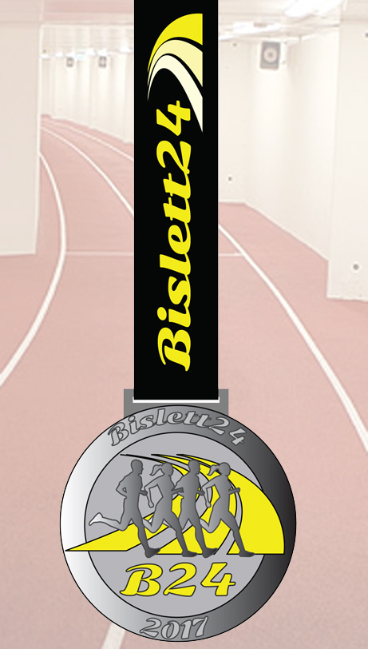
PREMIEUTDELING OG PREMIER:
Premieutdeling er tidfestet til 1,5 time etter sluttsignal. Det er tiden vi trenger for å klargjøre alle resultater.
- Det deles ut premier til de tre beste kvinner og menn totalt.
- Det deles ut klassevinnerpremier.
- Det deles ut offisielle NM-medaljer* i seniorklassen.
- Der deles ut NM veteranmedaljer* i alle aldersklasser
- Det trekkes ut noen uttrekkspremier blant de som er tilstede
*NM-deltagelse senior og veteran forutsetter medlemskap i klubb tilsluttet NFIF. Minste distanse for tildeling av NM-medalje veteraner er 100 kilometer.
- I tillegg vil alle som løper 150 kilometer (menn) eller 130 kilometer (kvinner) motta løpets gedigne prestasjonsmedalje.
- Prestasjonsmedaljen og uttrekkspremier deles ut i informasjonsdisken i arenaområdet.
- Premier ettersendes ikke.

DELTAGERTRØYE:
Sammen med startnummeret får du også løpets deltagertrøye, en såkalt pikétrøye som vi håper du kan få glede av på fritiden.

RESULTATER:
I et timesløp eksisterer ikke uttrykket DNF. Når du har løpt én eneste runde (546 meter) har du et resultat. Dersom du avslutter før sluttsignal vil du få godskrevet alle hele runder du har løpt i ditt resultat.
Underveis i løpet kan du følge med på hvor langt du har løpt på en skjerm i speakerområdet, supportere og venner kan følge resultatene live på nett, og sluttresultater vil bli tilgjengelig på siden til Ultimate.dk, på løpets hjemmeside og på kondis.no.
Hver runde er altså 546 meter.
Banerekorden for menn er 257,606 km (Bjørn Tore Kronen Taranger 2015) og for kvinner 228,432 km (Maria Jansson 2014).
Omtrent slik vil data på displayene vises:
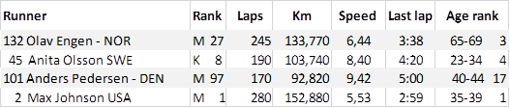

NETTVERK:
Det kan være litt utfordrende med nettverk i arenaområdet. Wifi er forbeholdt arrangører. Deltagere, supportere og publikum er henvist til 3G/4G dekningen.
Vi setter opp en egen resultatskjerm på supportområdet ved sprintbanen slik at de som supporterer løperne lettere kan holde seg orientert om løpende resultater. Denne vil da vise løpernes passeringer en halv runde før de kommer til supportsonen.

VELKOMMEN:
Velkommen til Oslo og legendariske Bislett 25. og 26. november.
Har du spørsmål om arrangementet kan du sende en e-post til en av løpslederne, og er det ting av allmenn interesse vil vi ta med det i et senere nyhetsbrev.
Vi ønsker deg lykke til med treningen de siste ukene, og vi skal gjøre det vi kan for å hjelpe deg å oppnå dine mål.
Hilsen fra løpslederne
Marit marit_kbb@live.no og
Olav olav@samgla.no

NB:
Noen dager etter konkurransen vil du motta en spørreundersøkelse som vi håper du og alle andre deltagere vil ta del i. Dette er avgjørende for å lage et enda bedre (om mulig) arrangement i 2018 og senere.

